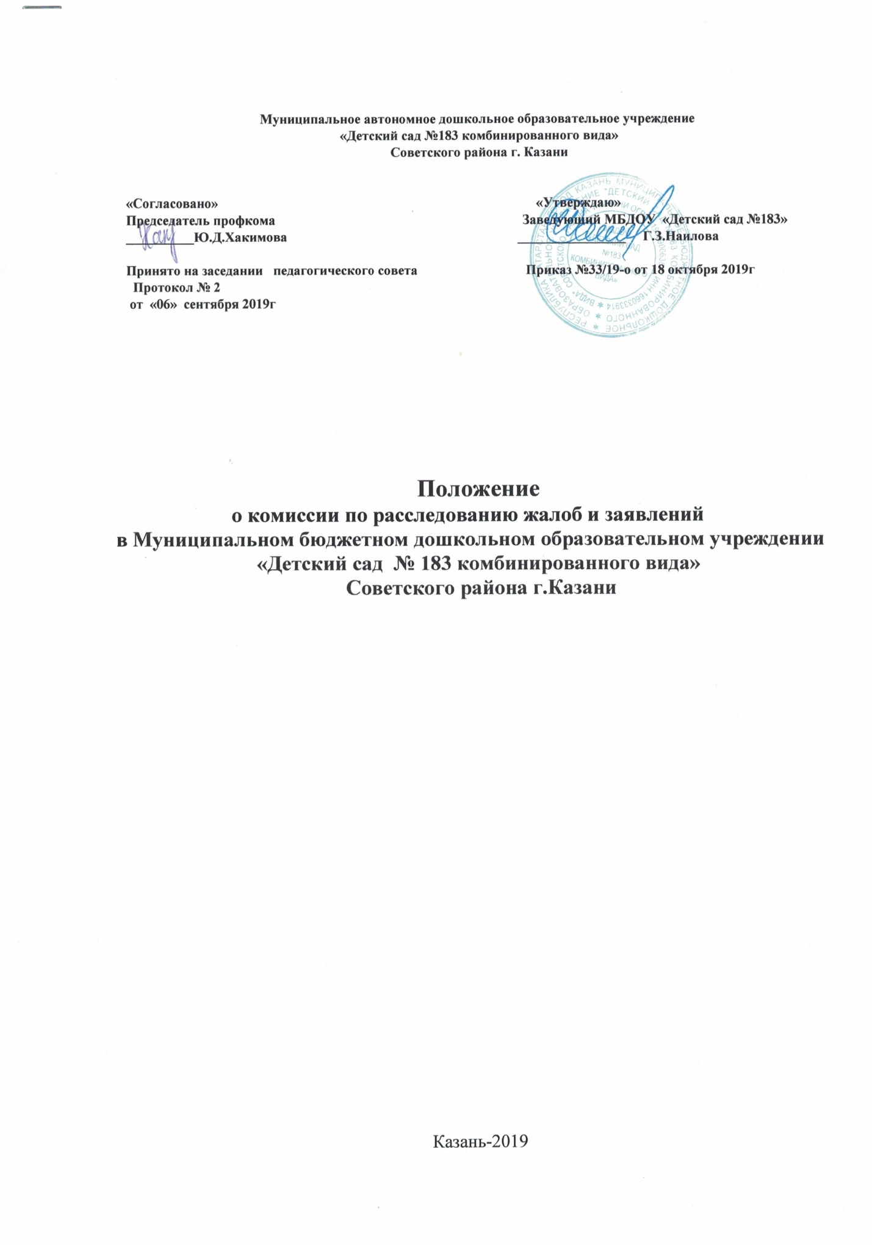
1. Общие положения
1.1. Комиссия по расследованию жалоб и заявлений (далее Комиссия) создается по инициативе администрации МБДОУ «Детский сад № 183 комбинированного вида» Советского района г. Казани (далее – ДОУ).
В своей деятельности комиссия руководствуется существующими законодательными актами: Трудовым Кодексом РФ, Административным кодексом РФ, Законом РФ «Об образовании», Уставом ДОУ, договором между родителями воспитанников и детским садом; Конвенцией о защите прав ребенка, локальными актами ДОУ.
1.2. Состав комиссии формируется решением Общего собрания коллектива из числа сотрудников ДОУ и родителей (законных представителей) воспитанников на выборной основе сроком на один год.
1.3. В состав комиссии входят представители администрации, профсоюзного комитета, всех служб ДОУ, родители (законные представители воспитанников).
1.4. Председателем комиссии является заведующий ДОУ.
2. Цели и задачи:
2.1. Целью работы комиссии является: урегулирование разногласий между участниками образовательных отношений по вопросам реализации права на образование, в том числе в случаях возникновения конфликта интересов педагогического работника, применения локальных нормативных актов, осуществление объективного и своевременного расследования жалоб и нарушений.
3. Функции
3.1. К основным функциям комиссии относятся:
- Рассмотрение жалоб и заявлений
- Проведение служебного расследования
- Ведение соответствующей документации.
4. Организация работы Комиссии.
4.1. Все жалобы и заявления регистрируются в Журнале регистрации входящей документации.
4.2. Заседания комиссии назначаются после поступления письменного заявления ДОУ или жалобы на имя заведующего.
4.3. На основании заявления заведующий ДОУ издает приказ о проведении служебного расследования.
4.4. Члены комиссии обязаны провести служебное расследование (опросить свидетелей, получить письменные объяснения от всех участников конфликта) в течение 7 дней.
4.5. По результатам служебного расследования составляется Акт служебного расследования и принимается коллегиальное решение.
4.6. Председатель комиссии обязан в десятидневный срок известить подателя заявления о результатах служебного расследования о принятом решении.
4.7. Все письменные заявления и жалобы, материалы служебных расследований хранятся в делопроизводстве ДОУ согласно номенклатуре дел.
4.8 Решение комиссии по урегулированию споров между участниками образовательных отношений является обязательным для всех участников образовательных отношений в организации, осуществляющей образовательную деятельность, и подлежит исполнению в сроки, предусмотренные указанным решением.
4.9. Решение комиссии по урегулированию споров между участниками образовательных отношений может быть обжаловано в установленном законодательством Российской Федерации порядке.

